1. 首先更改仿真数据，将输出数据精度设置为16



1. 将imu数据和特征点信息喂给后端

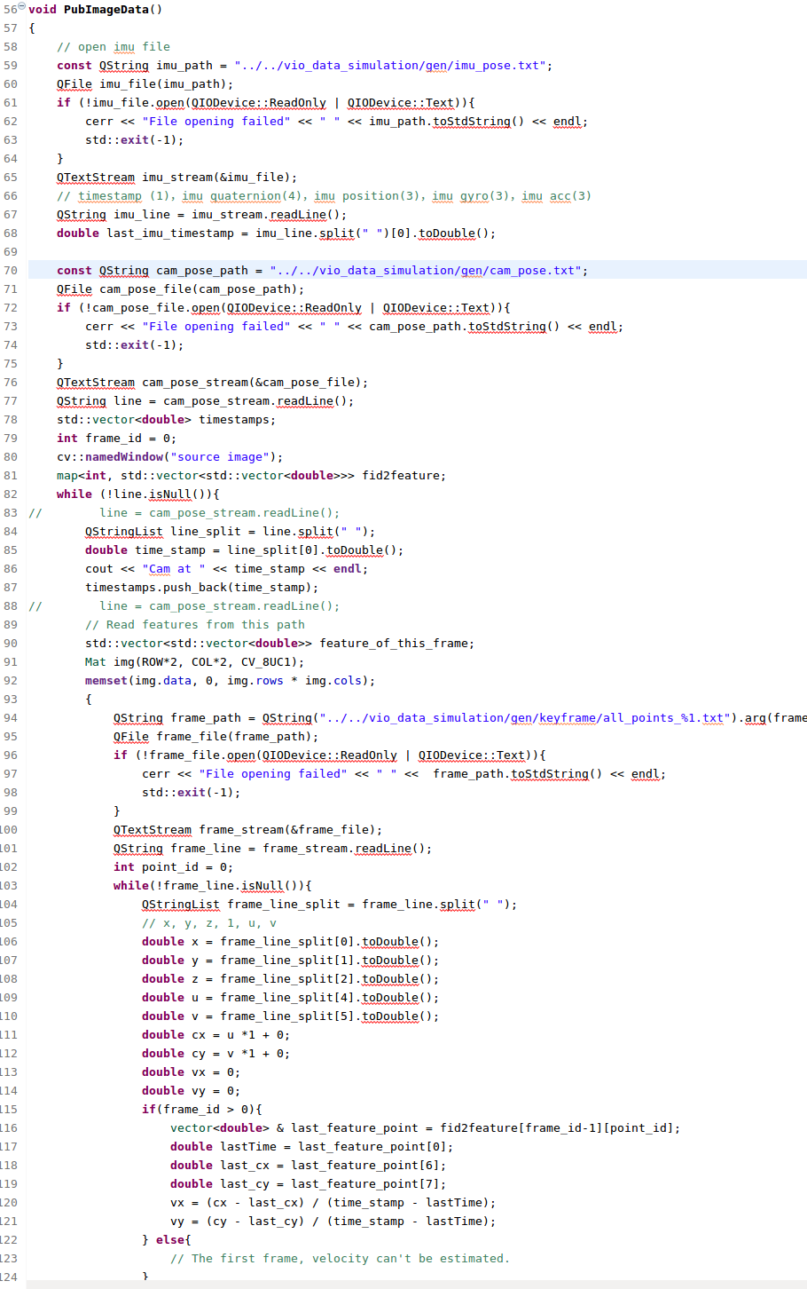

1. 更改配置文件，设置fx=1, fy=1, cx=1,cy=1，设置加速度计和陀螺仪噪音的标准差分别为0.19, 0.15以及0.1, 0.1, （仿真时噪音为0.019和0.0015，按原参数设置会不收敛）

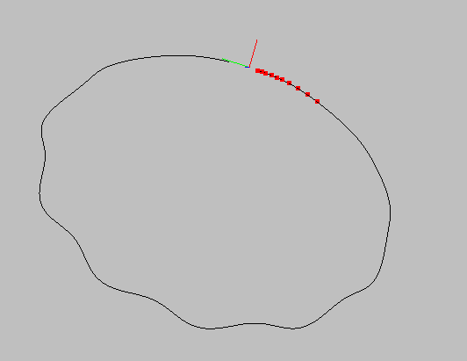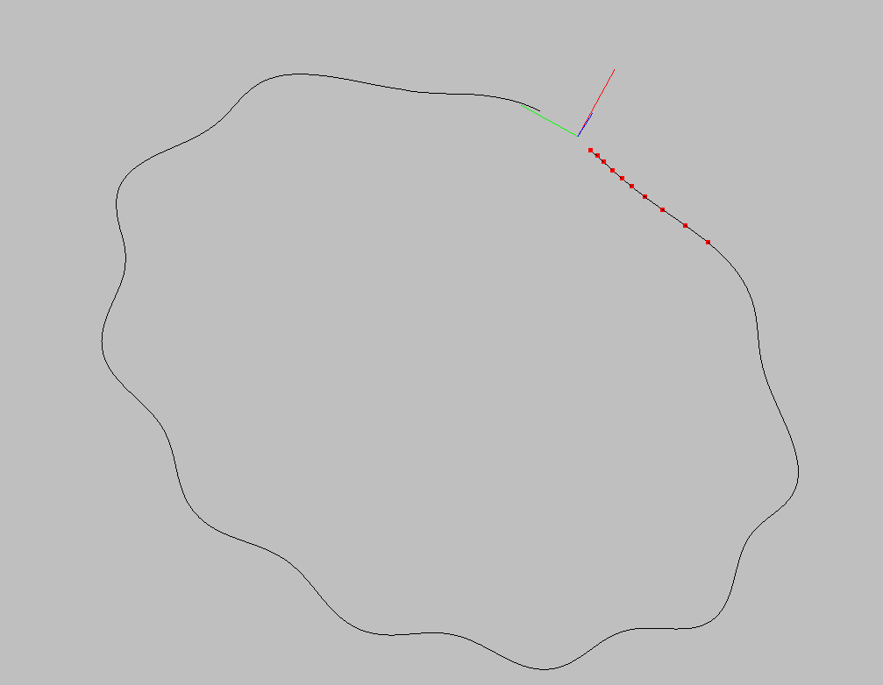

图表 1 对同一带噪音数据的仿真结果， 左图标准差较大，右图标准差较小，从仿真结果看，左图更为光滑，也更接近不带噪音的结果，这主要因为特征点不带噪音，接近于VO的结果也就是更接近不带噪音的结果。

1. 使用不带噪音的数据仿真的结果如下

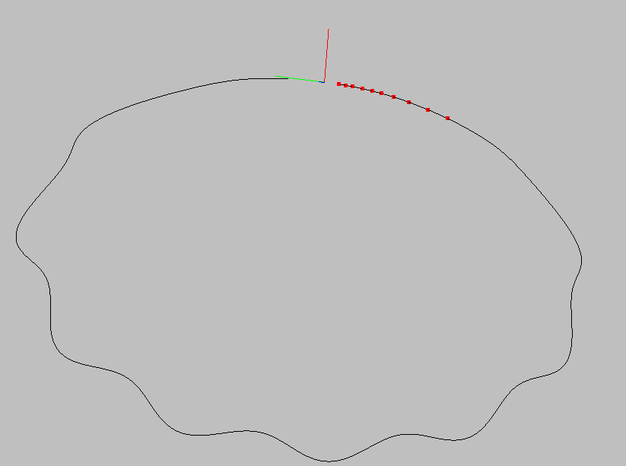

图表 2 使用不含噪音的imu数据的仿真结果

使用evo评估的结果， 图中cam_pose_tum_new为groundtruth，可以看到增大yaml中的方差后，结果会更接近于groundtruth。

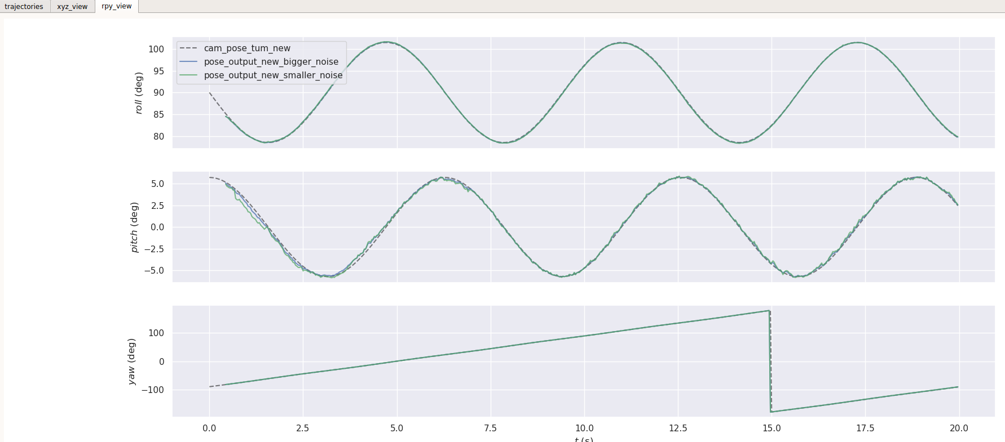

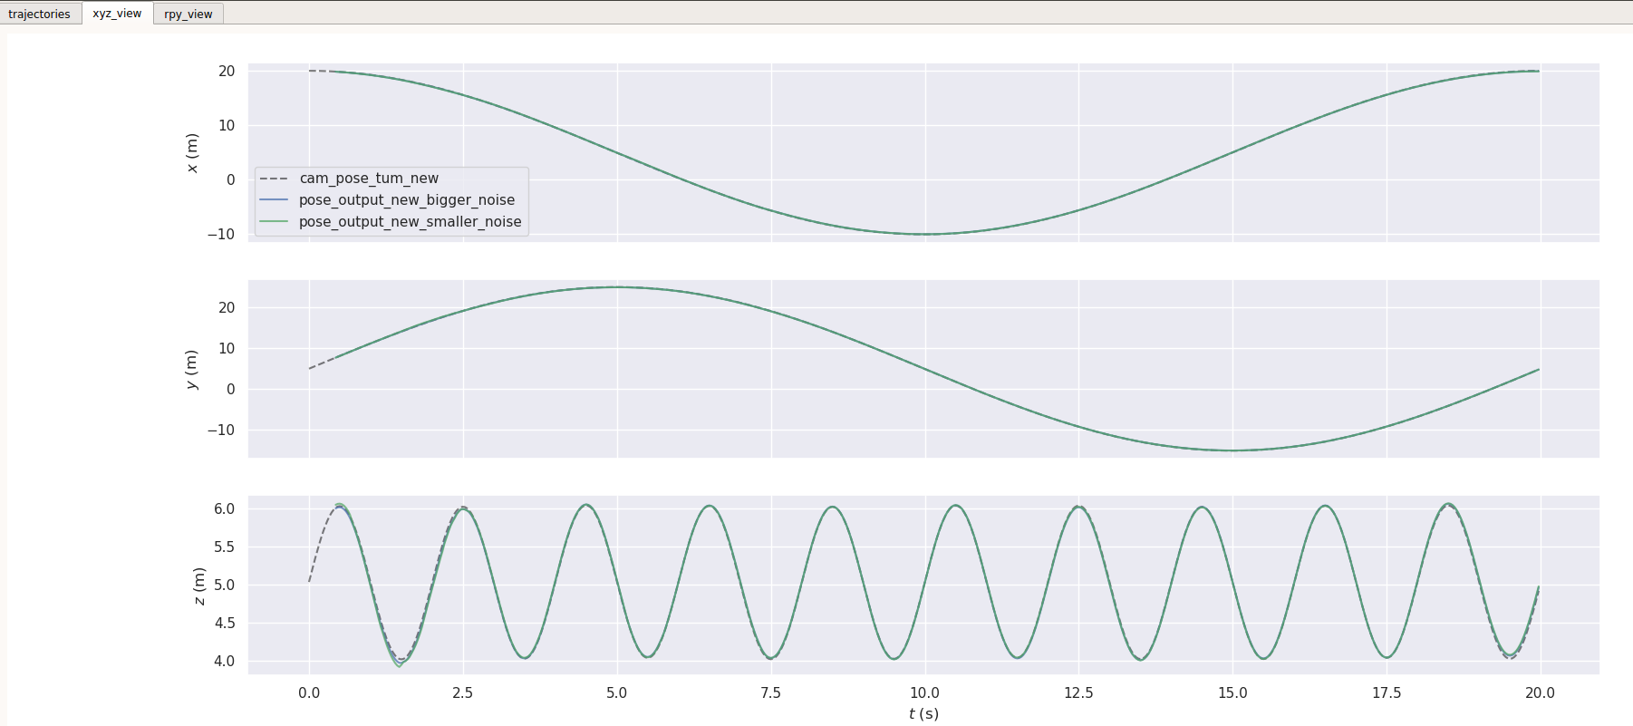

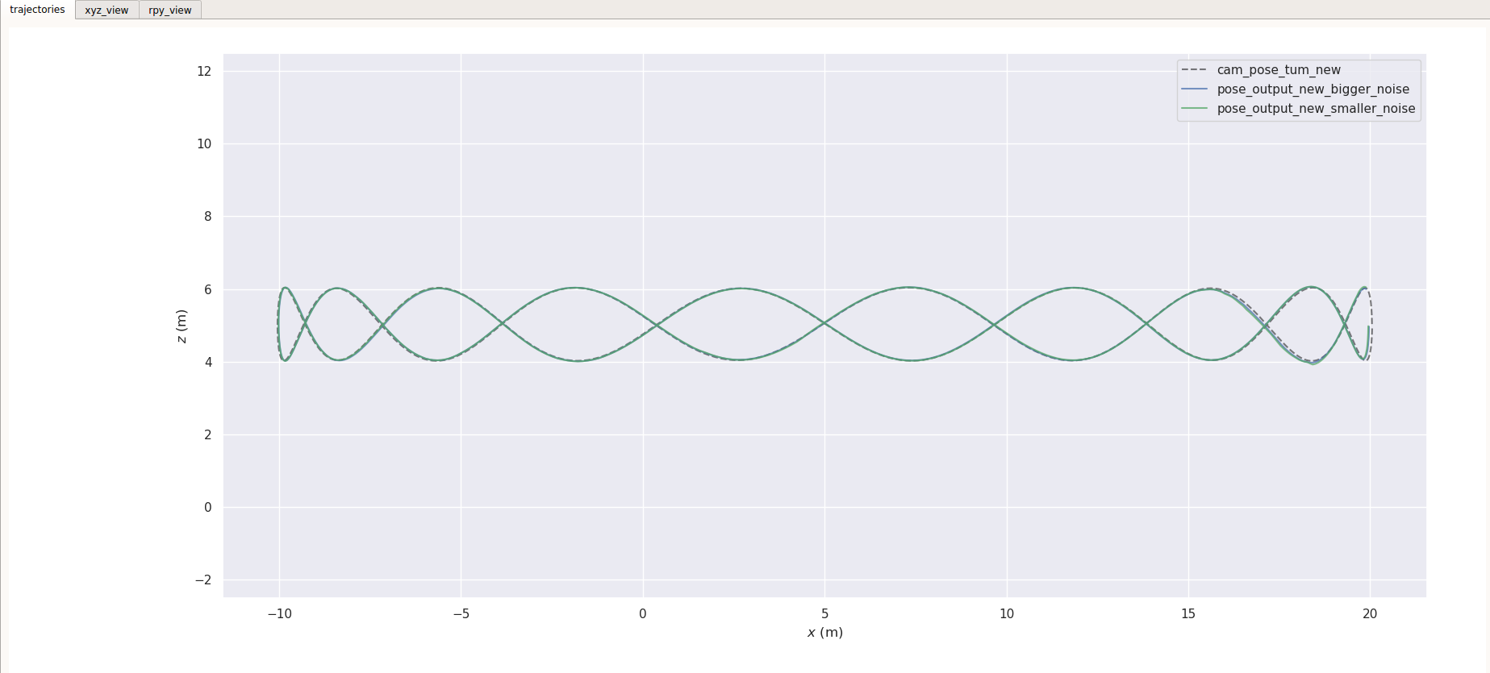

使用absolute pose error评估的结果如下， 总体来讲bigger noise更为稳定，误差的均值更小，方差也更小。

